**Ondas de gravedad, otro paso de gigante**

**No hay nada en nuestro entorno actual que no provenga de aquella forma nueva de mirar al cosmos y a sus criaturas**

Javier Sampedro

12 FEB 2016

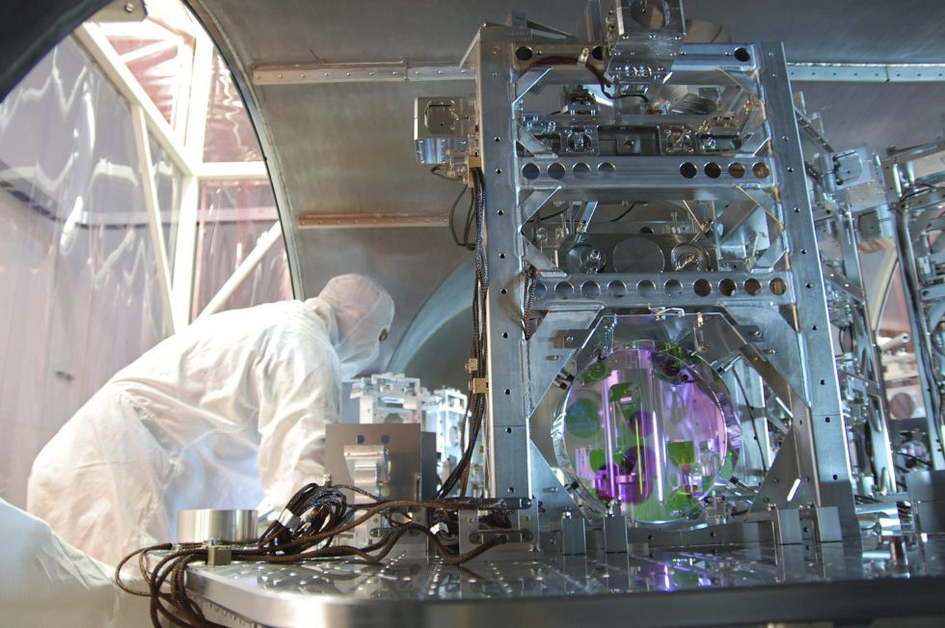Los mayores avances suelen venir de mirar a las cosas más cotidianas. ¿Por qué algunos planetas se dan la vuelta en el cielo del ocaso? ¿Cae primero la piedra o la pluma? ¿Y por qué no cae la Luna? En manos de Copérnico, Galileo y Newton, esas tres preguntas que podría haber hecho un niño iniciaron una revolución que cambió el mundo. El mundo de las ideas, sí, pero también el de las cosas, porque no hay nada en nuestro entorno actual ni en nuestra vida práctica que no provenga, al final, de aquella forma nueva de mirar al cosmos y a sus criaturas, incluidas las bípedas. La detección de ondas gravitatorias anunciada ayer es el último paso de gigante de la física, la última respuesta a las preguntas más simples de un niño y, por tanto, y por todo lo que sabemos, el probable germen de una cascada de aplicaciones prácticas que ahora no podemos ni atisbar.

**Un científico trabaja en el observatorio estadounidense de interferometría láser (LIGO) en Hanford, Washington. Fotografía facilitada por la Fundación Nacional de las Ciencias (NSF). EFE**

¿Qué ocurriría si el Sol desapareciera de repente? La teoría gravitatoria de Newton, la primera gran síntesis de la ciencia moderna, predice que la Tierra abandonaría su órbita de manera instantánea, como si hubieran cortado la cuerda que la ataba al Sol, para emprender una huida indecorosa hacia la oscuridad del espacio. Para Newton, la gravedad es una fuerza instantánea, que se propaga a una velocidad infinita. Para Einstein, sin embargo, no había ninguna velocidad infinita —la de la luz era el máximo— y, en su teoría gravitatoria, si el Sol desaparece, la Tierra sigue girando alrededor de donde él ya no está. Solo durante ocho minutos, pero nada menos que durante ocho minutos.

Porque, en la teoría gravitatoria de Einstein (la relatividad general), la fuerza de la gravedad no es instantánea, sino que se transmite en forma de ondas que se propagan a la velocidad de la luz: [las ondas gravitatorias](http://elpais.com/elpais/2016/02/10/ciencia/1455124978_980574.html). Cuando el Sol desaparece, el efecto gravitatorio de su ausencia viaja igual que el efecto luminoso de su ausencia, como las ondas al caer una piedra al estanque, pero a la velocidad de la luz, y la Tierra tarda ocho minutos en enterarse. Es una de las cuestiones más antiguas y profundas de la física, y la observación de las ondas gravitatorias confirma una predicción clave de la relatividad general, la teoría en que se basa la cosmología moderna.

La pregunta inevitable que se hará la mayor parte del público es ¿para qué sirven las ondas de gravedad? Es la versión cósmica del ¿qué hay de lo mío?, si se quiere, pero también una cuestión perfectamente justa y necesaria. Una posible respuesta: cuando Watson y Crick descubrieron la doble hélice del ADN, en 1953, no lo hicieron para revolucionar la investigación biomédica, pero eso es justo lo que está ocurriendo ahora. Tal vez, honestamente, no tengamos ni idea de para qué sirven las ondas gravitatorias, pero tenemos poderosas razones, históricas y filosóficas, para sospechar que un descubrimiento que afecta a una cuestión tan simple solo puede traer un iguazú de aplicaciones que ni imaginamos ahora. Vuelvan en otros cien años.

<http://elpais.com/elpais/2016/02/11/opinion/1455219405_370756.html>